附件一、贺众牌饮水机滤芯说明
UR-999AS-3款饮水机滤芯说明
序号 | 产品型号 | 产品图片 | 规格及功能说明 | 更换周期
1 | UF-61C | 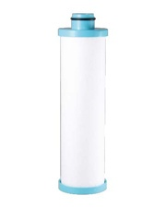 | 材质：PP  孔径：5μm  精密过滤，可有效去除水中泥沙、铁锈、杂质等固体沉淀物。 | 6个月
2 | UF-62C | 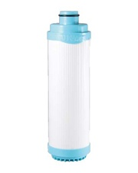 | 材质：颗粒活性炭  孔径：5μm  颗粒状之高吸性能活性碳，可完全除去水中之二氯乙烯、漂白剂、农药、氯、臭味、异色、其他有害之化学毒物，以及致癌物三卤甲烷。 | 6个月
3 | UF-63C |  | 材质：PP  孔径：1μm  精密过滤，可有效去除水中泥沙、铁锈、杂质等固体沉淀物。 | 6个月
4 | UF-54-3 | 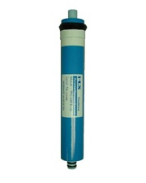 | 材质：复合式聚胺树脂  孔径：0.0001μm  以超微小的孔径，逆渗透原理，将水中所含不纯物质如热原、滤过性病毒、细菌、毒素、化合物重金属（砷、钴、镉、汞等）有毒物质、金属、盐类、游离子等危害人体健康的物质，逆渗透膜使杂质与纯水隔离，并制造出纯净饮用水。 | 1年
5 | UF-21C | 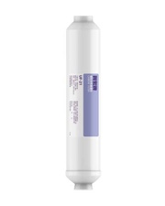 | 材质：颗粒活性炭  孔径：5μm  颗粒状之高吸附性能活性碳，RO机后置使用，吸附自储水桶出来纯水中之异色及呈分子状态的化学物质，避免二次污染，使纯水达到更可口甘醇。 | 1年

UW-999AS-3款饮水机滤芯说明
序号 | 产品型号 | 产品图片 | 规格及功能说明 | 更换周期
1 | UF-11C  双效滤芯 | 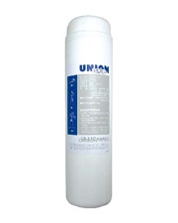 | 材质：PP+活性炭  孔径：5μm  不必清洗，避免二次污染，更换方便。  精密过滤，可有效去除水中泥沙、铁锈、杂质、除味、臭、色、氯、化学污染等固体沉淀物。  滤芯符合饮用水卫生安全要求。 | 6个月

UB-022HS-3款开水器滤芯说明
序号 | 产品型号 | 产品图片 | 规格及功能说明 | 更换周期
1 | 纤维滤芯 | 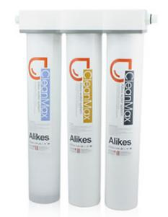 | 材质：PP  孔径：5μm  精密过滤，可有效去除水中泥沙、铁锈、杂质等固体沉淀物。 | 1年
2 | 颗粒活性炭滤芯 |  | 材质：颗粒活性炭  孔径：5μm  颗粒状之高吸性能活性碳，可完全除去水中之二氯乙烯、漂白剂、农药、氯、臭味、异色、其他有害之化学毒物，以及致癌物三卤甲烷。 | 1年
3 | 软水器滤芯 |  | 材质：树脂  可有效去除水垢。 | 1年

附件二：贺众牌饮水机、开水器常用零配件清单及价格
序号 | 产品名称 | 编号 | 单位 | 单价 | 保固期
1 | 999直饮机热缸组合 | U-1544k-5 | 组 |  | 三个月
2 | 999直饮机加热管 | E-432 | 根 |  | 三个月
4 | 999直饮机显示板 | U-1914k-2 | 块 |  | 三个月
5 | 999直饮机按键板 | U-1914K-6 | 块 |  | 三个月
6 | 999直饮机出水电磁阀 | E-216K-3 | 个 |  | 三个月
7 | 999直饮机主机板 | U-1914k | 块 |  | 三个月
9 | 999直饮机温缸杀菌管 | E-155-1 | 根 |  | 三个月
10 | 999直饮机冰缸杀菌管 | E-153-1 | 根 |  | 三个月
11 | 999直饮机压缩机 | RF-335 | 个 |  | 三个月
12 | 999直饮机散热风扇 | U-122C-3 | 个 |  | 三个月
13 | 999直饮机散热马达 | U-405-1 | 个 |  | 三个月
14 | 999直饮机水位器 | U-885-1 | 个 |  | 三个月
15 | 999直饮机温度感知线路组合 | U-35K(红)/U-32k-1（白）/U-36K-3（蓝） | 组 |  | 三个月
16 | 999直饮机热缸温度保险丝 | U-439-1 | 根 |  | 三个月
17 | 999直饮机进水电磁阀 | E-56C | 个 |  | 三个月
18 | 999直饮机纯水机低压开关 | RO-3005 | 个 |  | 三个月
19 | 999直饮机纯水机高压开关 | RO-580-1 | 个 |  | 三个月
20 | 999直饮机纯水机控制器 | E-390 | 个 |  | 三个月
21 | 999直饮机纯水机加压马达 | RO-84k | 个 |  | 三个月
22 | 999直饮机纯水机加压马达变压器 | RO-239 | 个 |  | 三个月
23 | 999直饮机纯水机冲洗电磁阀 | E-439 | 个 |  | 三个月
24 | 999直饮机纯水机PE管 | P-14W | 米 |  | 三个月
25 | 999直饮机纯水机滤芯外筒 | U-393k | 个 |  | 三个月
26 | 999直饮机纯水机进水电磁阀 | E-56C | 个 |  | 三个月
27 | 999直饮机纯水机连接弯头 | RO-791k/RO-789k | 个 |  | 三个月
28 | 999直饮机控制面板 | P-749-9 | 个 |  | 三个月
29 | 999直饮机纯水机限流管 | U-403K | 个 |  | 三个月
30 | 999直饮机滤瓶蓝盖 | P-721-1 | 只 |  | 三个月
31 | 022开水器进水电磁阀 | E-56C | 个 |  | 三个月
32 | 022开水器主机板 | U-1914K-7 | 块 |  | 三个月
33 | 022开水器水位器 | U-1677-2 | 个 |  | 三个月
34 | 022开水器加热管 | E-677 | 根 |  | 三个月
35 | 022开水器出水龙头盖 | U-467K-6 | 只 |  | 三个月
36 | 999/022直饮机电源插头 |  | 个 |  | 三个月
37 | 999/022直饮机水垢清洗 |  | 次 |  | -
备注 | 1、滤芯类计划性商品，依甲方每批订购日起10个工作日交货。  2、零配件类应急性商品，依甲方报修时起48工作小时交货并维修。  3、所有更换配件保修期为3个月；维修时效：电话响应时间2小时内；到达现场时间4 小时内。

